РАЗРАБОТКА ИОНООБМЕННОГО АППАРАТА ДЛЯ УМЯГЧЕНИЯ ПРИРОДНОЙ ВОДЫ
Соловьева Е.А., Натареев С.В., Натареев О.С.
Ивановский государственный химико – технологический университет, natoret@mail.ru

Из всего многообразия физико – химических методов умягчения природной воды и наибольшее распространение получил ионообменный метод, который применяется на предприятиях пищевой промышленности, теплоэнергетике и других отраслях промышленности. Неоспоримыми преимуществами ионообменного метода являются возможность обработки значительных объемов воды с переменной концентрацией целевого компонента. На промышленных предприятиях используются ионитовые фильтры с неподвижным слоем зернистого ионообменного материала и аппараты с кипящим слоем ионита, которые имеют известные достоинства и недостатки. Наиболее интенсивный процесс обмена ионов между ионитом и раствором протекает в кипящем слое благодаря интенсивному перемешиванию фаз. Для устранения продольного перемешивания ионита и раствора применяют секционирование кипящего слоя с помощью горизонтальных тарелок и вертикальных перегородок.
В работе предложена конструкция ионообменного аппарата с кипящим слоем ионита, секционированным вертикальными перегородками, схема которого показана на рисунке.
В работе для практического исследования процессов ионообменной сорбции ионов двухвалентных металлов и регенерации ионита была создана лабораторная адсорбционно-регенерационная установка непрерывного действия, схема которой показана на рис.1
Ионообменный аппарат представлял собой цилиндрический корпус 1 с распределительной решеткой 2, разделяющей аппарат на камеру для кипящего дисперсного материала 3 и камеру для равномерного распределения очищаемого раствора 4. В обеих камерах аппарата расположены вертикальные перегородки 5 и 6, которые расположены симметрично относительно друг друга. В каждой секции для кипящего дисперсного материала по ходу его движения, кроме последней, расположена вертикальная переточная трубка 8, в нижней части которой расположена инжектирующая трубка 10 с коническим зонтом 11. Аппарат работает следующим образом. В нижние камеры для равномерного распределения раствора 4 через патрубки 7 подаётся загрязненный раствор. В первую секцию по ходу движения материала камеры для кипящего ионита 3 с помощью трубы 9 подается отрегенерированный ионит. Очищаемый раствор проходит через отверстия распределительной решетки 2 и поддерживает над ней ионит в кипящем состоянии. Частично отработанный ионит с помощью переточной трубки 8 из первой секции переходит во вторую секцию. Перемещение ионита из переточной трубки в следующую секцию происходит с помощью потока раствора, который подаётся в переточную трубку с помощью инжектирующей трубки 10. Отработанный ионит удаляется из аппарата через трубу 12. Очищенный раствор выходит из аппарата через патрубок 13.
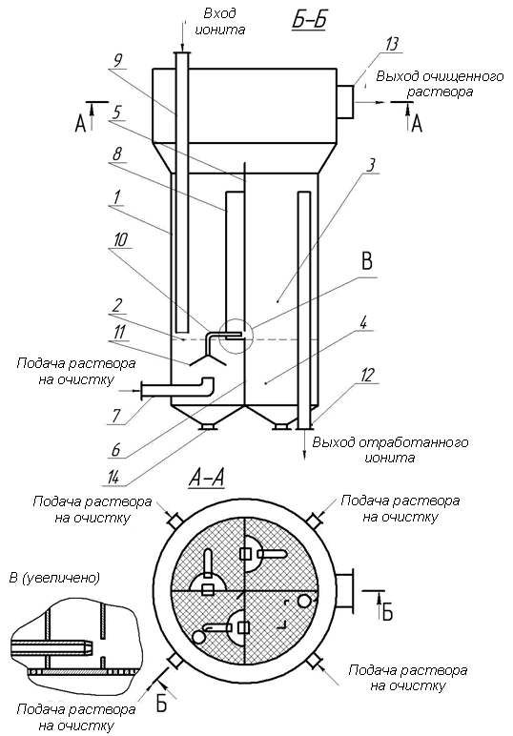
Рис.1. Схема аппарата.

Лабораторный аппарат был изготовлен из поливинлхлорида и испытан на участке водоподготовки одного из предприятий пищевой промышленности г. Иваново. Режимные параметры работы аппарата были следующими: производительность аппарата по очищаемой воде - 2,6⋅10⁻⁴ м³/с; производительность аппарат по катиониту Lewatit S-100(Na) - 5,2⋅10⁻⁷ кг/с; жёсткость очищаемой природной воды - 4,2 мг-экв/л; единовременная загрузка катионита в аппарат - 4,6⋅10⁻³ м³; диаметр аппарата - 0,3 м; высота аппарата - 1,5 м; степень использования обменной ёмкости катионита - 0,95; степень очистки природной воды - 0,93. Установлено, что многосекционный аппарат с кипящим слоем позволяет получать умягчённую воду, соответствующую требованиям технологических регламентов. Высокая степень использования обменной емкости ионита в многосекционном аппарате обусловлена тем, что время пребывания отдельных частиц ионита в секционированном кипящем слое приближается к среднему времени пребывания ионита в аппарате в целом. Поэтому ионит на выходе из многосекционного аппарата имеет более однородную степень отработки, чем ионит на выходе из аппарата со сплошным кипящим слоем.

